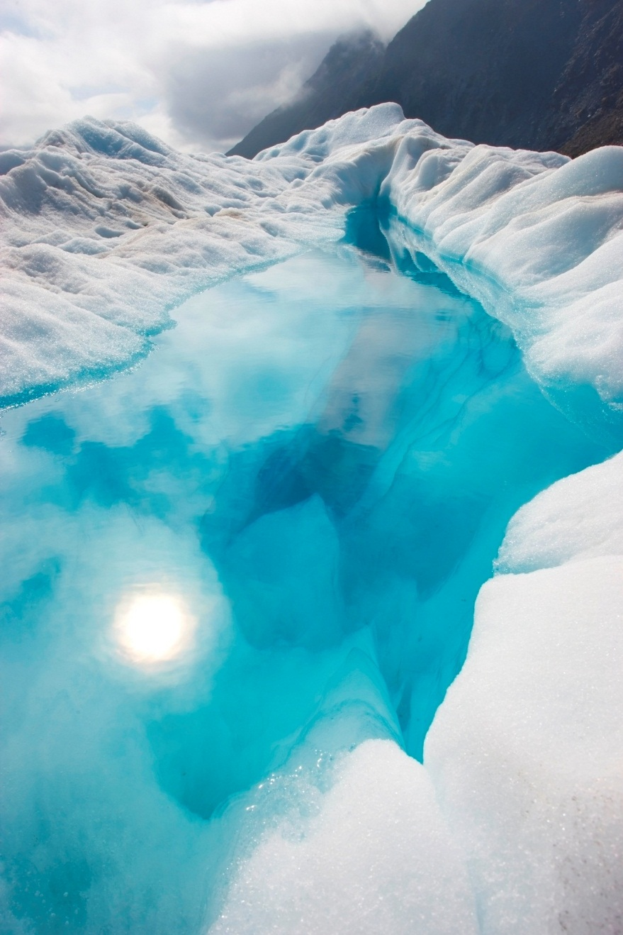
Moje prázdninové naj ...
EKO- prázdniny
Nápady pre každého. Hodnotenie nápadov podľa vekových kategórií.

NAJ ......
- veselšie
- smutnejšie
- vysoké
- ďaleké
- krajšie
- užitočné
- hlboké
Prázdniny sú tiež čas na niečo nové a zaujímavé. Máš čas rozhliadať sa okolo seba každý deň, či budeš doma alebo v cudzine. Tu je niekoľko nápadov na Tvoj projekt, ale určite prekvapíš aj vlastným nápadom.
- Herbár – foto, kreslený, vystrihovaný a lepený či lisovaný
- Album – zaujímavých stavieb (malé kostolíky, kaplnky, staré drevené domy) ale aj stavby moderné, ekologické, ...
- Album – zaujímavých stromov (najstarší, najvyšší, ...)
- Album – čo Ťa napadlo a chceš sa podeliť
Vlastný projekt – napríklad naučím sa 100 fráz v cudzom jazyku (angličtina, holandčina, čínština, ...)
- Zoznam najzaujímavejších vlajok, ...
- Prírodné zaujímavosti na Slovensku, svetové unikáty
- Zaujímavé dvojice - dvojice slov, ktoré sa líšia iba jedným písmenom a celkom rozdielnym významom. Napríklad murovať – mudrovať, hladný – chladný. Počúvaj ušami a zapisuj. Určite sa aj zasmeješ.
Cez prázdniny je možnosť sa veľa naučiť a zažiť zaujímavé chvíle s kamarátmi, so súrodencami, s rodičmi či starými rodičmi. Je tu priestor aj pre pomoc starším ľuďom, ale aj zvieratkám či prírode. Každý prázdninový deň predstavuje nové dobrodružstvo. Nečakaj, že Ťa bude niekto iný zabávať!!! Hľadaj krásne veci a zážitky vôkol sebe.
Podeľ sa o tie naj zážitky. Máš mobil či fotoaparát ? Nafoť , usporiadaj, v krátkosti popíš a na konci prázdnin spracuj krátku prezentáciu, najviac 10 slajdov. Na začiatku školského roku bude vybraná najlepšia prezentácia, v jednotlivých vekových kategóriách, a odmenená batôžkom plným prekvapení.

